CAN 固件升级说明

- 运行CAN版本的上位机软件,如下图
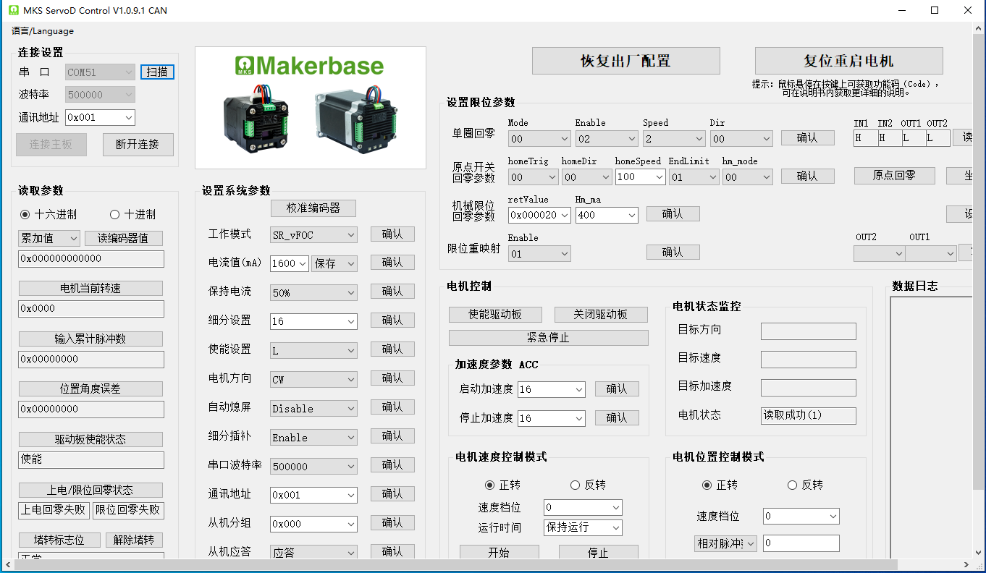

- 连接设置项，设置好“串口”，“波特率”，“通讯地址”参数，点击“连接主板”，如下图
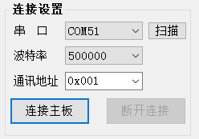

- 点击“更多参数项”，弹出“更多参数设置”对话框，如下图
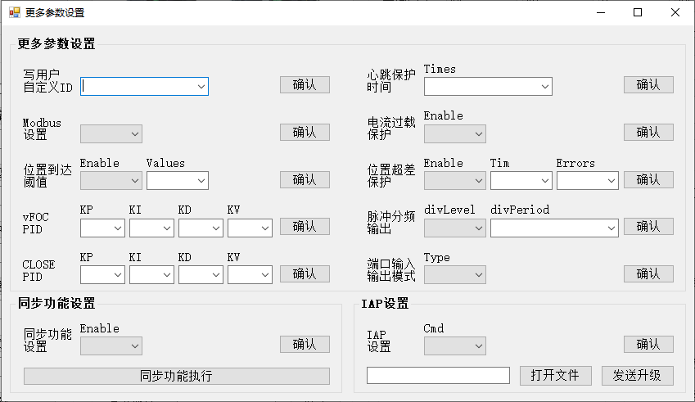

- IAP设置框，Cmd 选择 “01”后，点击“确认”，如下图
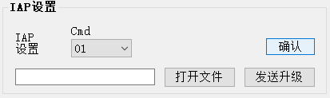
此时可观察到电机LED灯闪烁，表示进入boot状态。
上位机数据日志显示如下：
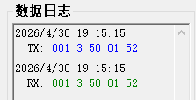

- 点击“打开文件”，选项要升级的bin文件，如下图
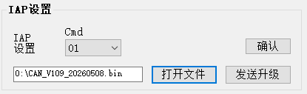

- 点击“发送升级”，开始固件升级, 数据日志有升级进度提示，如下图
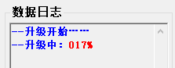

- 升级完成后，提示如下图
